目录

1 嵌入式系统的定义与特点 3

1.1 什么是嵌入式 3

1.2 特点 3

2 GPIO 3

2.1 基本概念 3

2.2 初始化 4

2.3 友好型编程的概念 4

2.3.1 友好写 4

2.3.2 方法一：读写序列置位 4

2.3.3 方法二：位特定寻址 4

2.3.4 调试 5

3 Design and Development 5

4 Switch and LED interfacing 5

5 SysTick 5

6 PLL 5

7 状态机 5

7.1 基本概念 5

7.2 Moore VS Mealy 6

8 串口 6

8.1 基本概念 6

8.2 UART 6

8.3 控制寄存器 6

8.4 根据系统频率和波特率，计算比特率 7

8.5 分布式 7

9 中断 7

9.1 定义 7

9.2 启动条件（5个） 8

9.3 性能度量 8

9.4 原子操作的定义及其实现 8

9.5 中断类型（3种） 8

9.6 线程间的通信与同步 9

9.7 NVIC（嵌套向量中断控制器） 9

9.7.1 定义 9

9.7.2 功能： 9

9.7.3 应用： 9

9.7.4 典型ISR（中断服务例程）的过程 9

9.8 边沿触发模式 9

9.9 系统周期性中断（重点） 10

9.9.1 条件 10

9.9.2 频率计算 10

9.9.3 步骤 10

9.9.4 代码实现 10

9.10 带PWM的直流电机接口 10

9.10.1 PWM基本思想 **错误!未定义书签。**

9.10.2 占空比 10

9.10.3 DC直流机实验 10

10 模拟数字信号转换 12

10.1 ADC（模拟→数字） 12

10.2 奈奎斯特定理 12

10.3 DAC（数字→模拟）：二进制加权DAC电路 12

10.4 声音的产生 12

10.4.1 基本概念 12

10.4.2 实验设计【lab13简化版】 13

11 ADC 15

11.1 逐次逼近型ADC（模数转换器） 15

11.2 实验设计 15

11.2.1 初始化配置 15

11.2.2 ADC转换 16

12 通用定时器GPTM 16

12.1 基本概念 16

12.2 特点 16

12.3 内部结构 17

12.4 中断控制 17

12.5 运行模式 17

12.6 单次计数模式和周期计数模式 17

12.6.1 基本概念 17

12.6.2 单次触发和周期模式的GPTM 配置 18

12.7 实时时钟模式 18

12.7.1 基本概念 18

12.8 PWM模式（调整Matcher值） 18

12.8.1 基本概念 18

12.8.2 PWM模式的GPTM配置 18

12.9 输入边沿计时模式（IECM） 19

12.9.1 基本概念 19

12.9.2 输入边沿定时模式的GPTM配置 19

13 系统设计 20

14 编程实现 20

14.1 交通灯简单版 20

14.2 摩尔FSM实现状态机 21

15 注意事项 21

16 实验说明 23

16.1 实验一：用开关控制led灯亮灭 23

16.2 实验二 红绿灯交替机制 23

16.3 实验三 灯状态传输 24

16.4 实验四 利用中断产生方波发声 24

16.5 实验五 跑马灯 25

16.6 实验六 在使用中断产生方波发声基础上播放一首歌 25

16.7 实验七 测距 25

1. 嵌入式系统的定义与特点
   1. 什么是嵌入式

（IEEE定义）嵌入式系统是“用于控制、监视或者辅助操作机器或设备的装置”

（计算机系统角度）嵌入式系统是“以应用为中心，以计算机技术为基础，软硬件可裁剪，适应特定应用系统，并对功能、成本、体积、功耗等指标严格要求的专用计算机系统”

* 1. 特点

1. 三大基本特征：嵌入性、专用性、计算机系统
2. 其他特点：系统内核小、精简，高实时性，多任务操作系统，需要开发工具和环境等
3. GPIO
   1. 基本概念

General Purpose Input/Output: 通用输入/输出端口，通俗地说，就是一些引脚，可以通过它们输出高低电平或者通过它们读入引脚的状态的高低电平，与外部世界交换数字信息。一般有4个8位端口（A、B、C、D），1个6位端口(E)，1个5位端口(F)。

输入端口：允许软件读取外部数字信号，只读的。

输出端口：参与读取和写入周期，非常像常规内存。

用户可以通过GPIO口和硬件进行数据交互(如UART)，控制硬件工作(如LED、蜂鸣器等),读取硬件的工作状态信号（如中断信号）等。引脚可配置为数字 I/O、模拟输入、定时器 I/O 或串行 I/O。其常规功能是执行并行 I/O。然而，大多数引脚都有替代功能。例如，端口引脚 PA1 和 PA0 可以是常规并行端口引脚，也可以是UART异步串行端口。

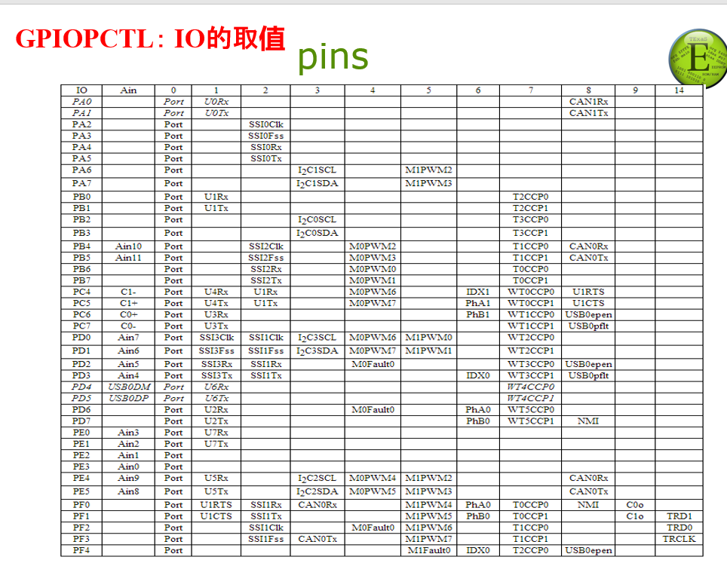



* 1. 初始化

具体步骤说明：见pdf

* 1. 友好型编程的概念

高质量代码的特性：可读性强（小段、且有注释）；可维护性好（不能写死代码、且可预测变化）；可变更性好（代码复用性强、设计模式：功能模块设计、职责驱动设计和领域驱动设计）

* + 1. 友好写

①若两个或多个软件模块访问同一个端口，一个模块更改了模式或更改了另一个模块设置的输出值，就会发生冲突。

②编写友好的软件是一种很好的软件设计，它只会根据需要影响各个引脚。友好的软件不会改变共享寄存器中的其他位。

③相反，不友好的软件修改的寄存器位比它需要的多。不友好代码的难点在于每个模块在单独测试时都能正常运行，但是当两个或多个模块组合在一起时会出现奇怪的错误。

* + 1. 方法一：读写序列置位

置位：“或”运算或者“移位”，设置为1

eg：x=x|0b0100; //把第三位置1

清零：“与”运算且取反，设置为0

eg：x=x&(~0b0100); //把第三位置0

翻转：“异或”运算

Eg：x=x^0b0100; // 把第三位翻转

* + 1. 方法二：位特定寻址

①根据为每一个为分配一个地址，使得可以单独访问数据端口中的第1~8位

②每个可能的位组合都有一个用于访问该组合的单独地址，基址=端口地址+位偏移量；

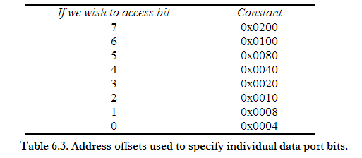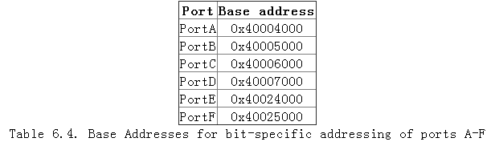

代码示例：

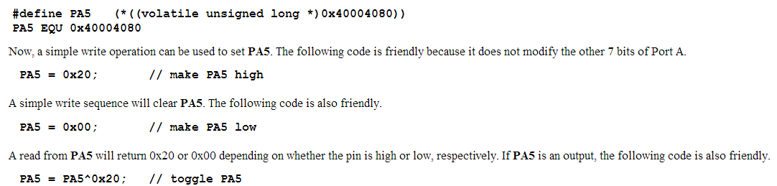

* + 1. 调试

**逻辑分析仪**、示波器

1. Design and Development

**设计开发流程（非重点）：**

* 将系统开发过程理解为生命周期
* 提出需求并制定问题陈述
* 了解算法是描述解决方案的正式方式
* 使用伪代码定义算法或直观地作为流程图
* 将流程图转换为代码
* 模拟器中的测试（测试→编写代码 → 测试→ 编写代码 ...循环）
* 在真实板上运行

1. Switch and LED interfacing

**简易LED等控制系统（非重点）：**

设计两个系统，包括一个开关和一个LED。模拟系统仅包括开关和 LED，数字系统包括微控制器。开关使用负逻辑控制 LED 是否打开/关闭。特别是，如果按下开关，则 LED 熄灭，如果未按下开关，则 LED 亮起。

1. SysTick

重点：SysTick，见PDF；

1. PLL

设置PLL的原因：用于精确计时。内部振荡器需要最小的功率，但不精确；外部晶体可以提供稳定的总线时钟；TM4C123配备16MHz晶体，总线时钟可设置为最大80MHz。

PLL电路说明及其配置：见PDF。

1. 状态机
   1. 基本概念

① 组成：包含一组状态集（states）、一个起始状态（start state）、一组输入符号集（alphabet）、一个映射输入符号、当前状态到下一状态的转换函数（transition function）的计算模型。

② 状态表、状态图的绘制：PPT 交通灯示例

③ 定义：见PDF

* 1. Moore VS Mealy

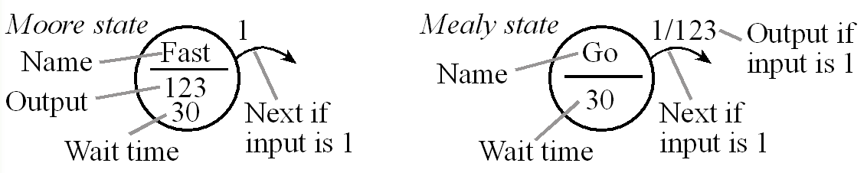

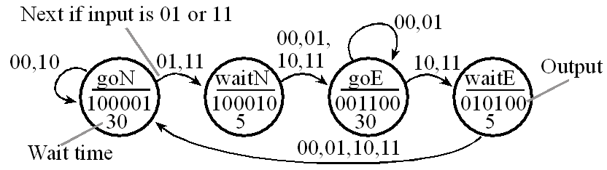Moore FSM：输入影响状态间的转换，输出仅仅依赖于当前状态，重点在于处于一种状态。

1. 执行与当前状态对应的输出
2. 等待规定的时间量（可选）
3. 读取输入
4. 更改状态，这取决于输入和当前状态
5. 返回(1)并重复

Mealy FSM：输出值取决于输入，而当前状态输入会影响状态转换。意义在于状态转换。

1. 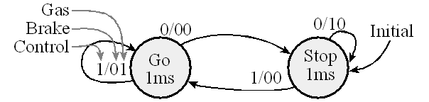等待规定的时间量（可选）
2. 读取输入
3. 执行输出，这取决于输入和当前状态
4. 更改状态，这取决于输入和当前状态
5. 返回(1)并重复
6. 串口
   1. 基本概念

* **时延：**I/O设备指示的服务需要和服务启动之间的时间。
* **吞吐量或带宽：**系统能够处理的以字节/秒为单位的最大数据流。
* **接口的目的：**允许微控制器与其外部I/O设备交互。
  + Blind Cycle：软件只需等待固定时间量，并假设I / O将在固定延迟过去之前完成。
  + Busy-wait模式：常用的忙等策略
  + FIFO队列：保持秩序，生产者放在尾端，消费者从头端获取，缓冲区分离生产者和消费者，均匀地消除速率的暂时不匹配。

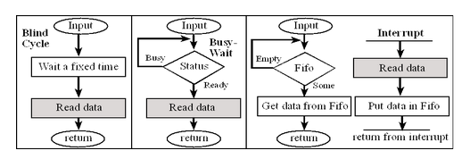

* **串行接口（串口）定义：**是指数据一位一位地顺序传送。其特点是通信线路简单，只要一对传输线就可以实现双向通信（可以直接利用电话线作为传输线），从而大大降低了成本，特别适用于远距离通信，但传送速度较慢。
* **并行接口（并口）定义：**指采用并行传输方式来传输数据的接口标准。
  1. UART

Universal Asynchronous Receiver Transmitter (UART)，是一种异步收发传输器，将要传输的资料在串行通信与并行通信之间加以转换，异步的并允许双向通信。一般地，发送/接收一帧（5~8）个数据位，具有单个（起始）位前缀和1或2（停止）位后缀。

* 1. 控制寄存器

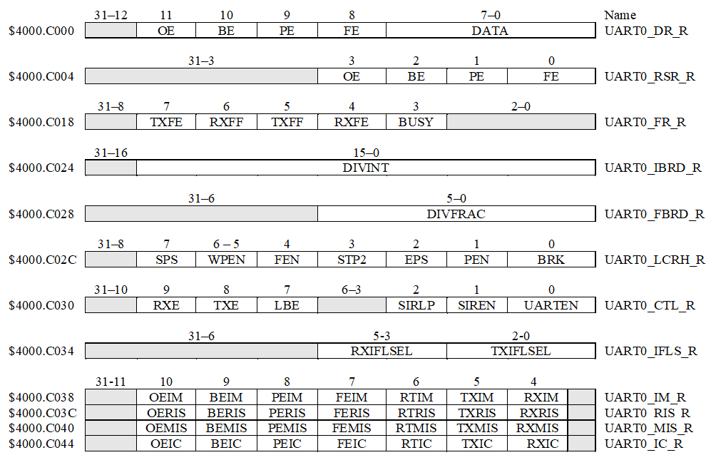

先进先出（First-in/first-out，FIFO）存储器：是一个先入先出的双口缓冲器，即第一个进入其内的数据第一个被移出，其中一个是存储器的输入口，另一个口是存储器的输出口。

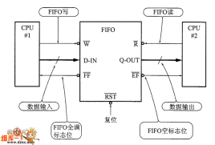

图 1 FIFO

UART（通用异步收发传输器）：它将要传输的资料在串行通信与并行通信之间加以转换。作为把并行输入信号转成串行输出信号的芯片，UART通常被集成于其他通讯接口的连结上。

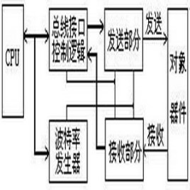

图 2 UART（串口）接口

* 1. 根据系统频率和波特率，计算比特率

**比特率的计算：**给定系统主频和波特率，系统主频 / （16*波特率）=（ Fsys / B * 16) = XX.YY

整数部分 = XX

小数部分 = YY * 64（PPT11串行接口）

* 1. 分布式

**分布式：**网络是共享物理介质和数据协议的接口的集合。人们可以在一个功能强大且集中的计算机系统上开发解决方案。或者，可以使用通过网络连接的多台计算机来采用分布式解决方案

1. 中断
   1. 定义

中断是软件执行响应硬件事件(触发器)的自动转移，当硬件需要或可以提供服务时发生(忙于完成状态转换) 。

该硬件事件(触发器)与当前软件执行是异步的：外部I/O设备(如键盘或打印机)或内部事件(如操作代码错误或定时计时器)，

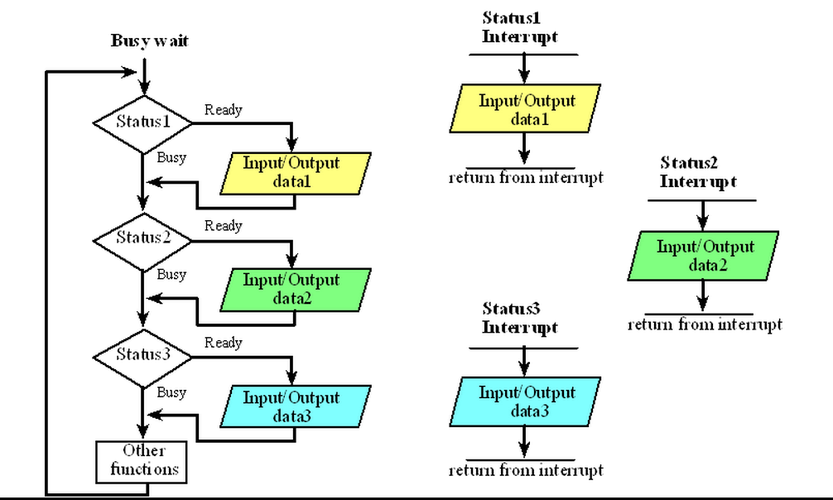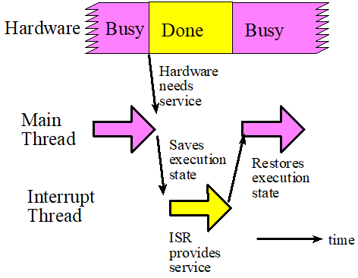

* 1. 启动条件（5个）

1. Arm:为每个可能源设置控制位

② NVIC（嵌套向量中断控制器）启用

③ Enable:全局中断启用(PRIMASK中I=0)

④ Level:中断级别必须小于BASEPRI

⑤ Trigger（触发器）:硬件动作设置特定于源的标志

如果设置了触发器，但其他任何条件都不为真，中断保持挂起状态。一旦所有条件成立，则开始中断。调用完ISR后，需要**确认中断并清楚触发标志**（ack & clear），否则会得到无终止的中断。其中，PRIMASK寄存器如下，I=1关中断；I=0开中断。



* 1. 性能度量

接口延迟：是新输入可用与软件读取输入数据之间的时间。

设备延迟：外部 I/O 设备的响应时间。

带宽：定义为每秒处理的数据量。

* 1. 原子操作的定义及其实现

原子操作是一个序列，一旦开始就会永远结束，并且不能被中断。

**实现原子操作：**

1） 保存 PRIMASK 的当前值

2） 禁用中断

3） 执行需要原子运行的操作，

4） 将 PRIMASK 恢复到其以前的值。

* 1. 中断类型（3种）

① 对不频繁但重要的事件做出反应 ：报警条件像电量不足等、错误条件

② I/O同步：当端口上的信号改变时引起触发中断

③ 周期性中断：由定时器以固定的速率生成，Systick计时器可以在达到零时产生中断，重载值 + 频率决定中断速率。

* 1. 线程间的通信与同步
* 不能利用寄存器或堆栈将数据从主程序传递到中断服务程序（ISR）。
* 多线程是指一个主程序（前台线程）和多个 ISR（后台线程）。
* 同步线程是一项影响使用中断的系统的效率和有效性的关键任务，可以利用互斥锁、共享内存（mailbox）、FIFO队列来同步。
  1. NVIC（嵌套向量中断控制器）
     1. 定义

在多个来源的中断之间进行协调的硬件单元

* + 1. 功能：

1)定义每个中断源的优先级（NVIC_PRIx_R 寄存器），较高优先级的中断可以中断较低优先级的中断。

2)为每个中断源分配使能标志（NVIC_EN0_R 和 NVIC_EN1_R）

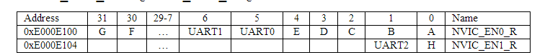

* + 1. 应用：
* **异常**Exceptions包括复位、软中断和硬中断。
* Cortex-M 上的中断由嵌套向量中断控制器 (NVIC) 控制。
* 每个异常都有一个关联的 32 位向量，指向处理异常的 ISR 所在的内存位置。
* 向量存储在内存开头的 ROM 中。
* 要禁用中断，需要设置**NVIC_DIS0_R~NVIC_DIS4_R**相关寄存器位
  + 1. 典型ISR（中断服务例程）的过程

1、确认

①清除中断请求标记flag；②SysTick异常，需要自动确认

2、维护R4-R11(AAPCS)的内容

3、通过共享全局变量进行通信

4、调用完ISR后，需要**确认中断并清楚触发标志**（ack & clear），否则会得到无终止的中断。操作如下图所示。

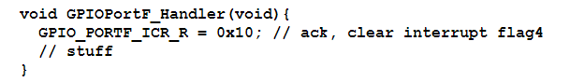

* 1. 边沿触发模式
* 要将任何功能用于数字 I/O 端口，我们首先使能RCGC2的时钟（时钟门控控制寄存器2）
* 对于我们希望使用的每个位，我们必须设置相应的DEN（数字使能）位。
* 要使用边沿触发的中断，我们将清除PCTL寄存器中的相应位
* 清除AFSEL（备用功能选择）寄存器中的位。
* 清除 DIR（方向）位以使它们输入。
* 清除AMSEL寄存器中的位以禁用模拟功能。

其中，上边沿和下边沿，可以利用上（或下）拉电阻来表示。

**请求边沿触发中断的五个条件（需要同时满足）：**

* Trigger flag置位
* ARM置位
* 边沿触发等级必须小于BASEPRI
* 边沿触发必须使能NVIC_EN0_R
* I位，置为0表示特殊的寄存器PRIMASK
  1. 系统周期性中断（重点）
     1. 条件

1、I/O 硬件不能直接产生中断 ；

2、我们希望在后台执行 I/O 功能

* + 1. 频率计算

令 fBUS 为总线时钟的频率，令 n 为 RELOAD 寄存器的值。周期性中断的频率为 fBUS/(n+1)。

* + 1. 步骤
* 在初始化期间清除 ENABLE 位以关闭 SysTick。
* 设置 RELOAD 寄存器。
* 将任何值写入 NVIC_ST_CURRENT_R 以清除计数器
* 将所需模式写入控制寄存器 NVIC_ST_CTRL_R。
* 设置 INTEN 以启用中断。
* **使用 NVIC_SYS_PRI3_R 寄存器中的 TICK 字段来确定 SysTick 中断的优先级。**
* 需要设置 ENABLE 位，以便计数器运行。
  + 1. 代码实现

实验四（采用systick生成中断）【有SysTick_handler】

* 1. 带PWM的直流电机接口
     1. PWM（考点）
* **脉宽调制技术（Pulse Width Modulation）**：是一种对模拟信号电平进行数字编码的方法。通过高分辨率计数器的使用，方波的占空比被调制用来对一个具体模拟信号的电平进行编码。PWM信号仍然是数字的，因为在给定的任何时刻，满幅值的直流供电要么完全有（ON），要么完全无（OFF）。电压或电流源是以一种通（ON）或断（OFF）的重复脉冲序列被加到模拟负载上去的。通的时候即是直流供电被加到负载上的时候，断的时候即是供电被断开的时候。只要带宽足够，任何模拟值都可以使用PWM进行编码。PWM是利用微处理器的数字输出来对模拟电路进行控制的一种非常有效的技术，广泛应用在从测量、通信到功率控制与变换的许多领域中
* **优点：**被控系统信号都是数字形式的
* **意义：**一种对模拟信号电平进行数字编码的方法
* **应用领域：**从测量、通信到功率控制与变换
  + 1. 占空比

在脉宽调制直流电机中，计算机以固定大小的电流激活线圈，但会改变占空比（duty cycle），以调整输送到电机的功率。

使用脉宽调制 (PWM) 以可变方式改变输出功率。

PWM 的基本思想是创建一个固定频率的数字输出波，但允许微控制器改变其占空比（duty cycle）。

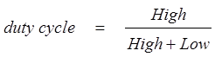

在恒速恒载条件下，输送到电机的功率与占空比呈线性关系。

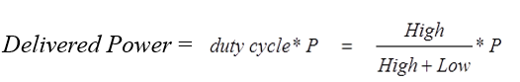

* + 1. DC直流机实验

**条件：**

设置8V/200mA的直流电机，SW1使spin变快；SW2使spin变慢。

需要的基础电流为： *Ib*= *Icoil /hfe* = 200mA/900 = 0.22mA

需要的接口电阻为：*Rb*≤ (*VOH - Vbe*)/*Ib*= (3.3-1.3)/0.22mA = 9 kΩ

**代码：**

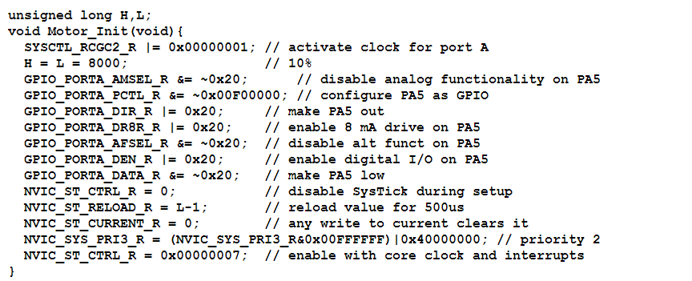

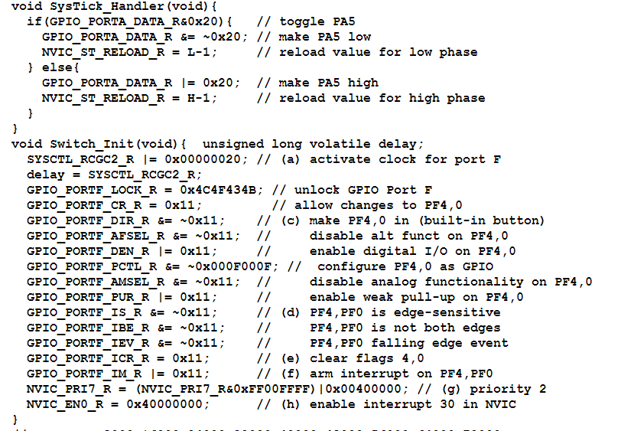

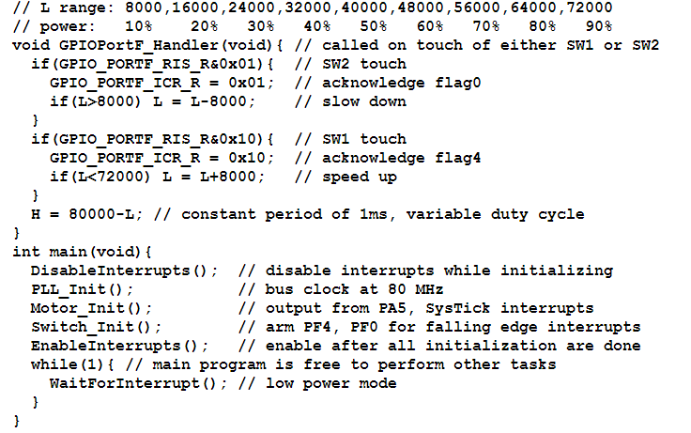

1. 模拟数字信号转换
   1. ADC（模拟→数字）

* 数字信号：离散。
* 离散信号：连续。
* 模拟信号：在幅度和时间上都是连续的信号。
* 模拟信号的数字化：幅度量化和时间量化（或采样）
  + 幅度量化：假设信号只在最大值和最小值之间存在，将范围[min,max]划分为有限的离散值集
  + 时间量化：即有限间隔采样。
  1. 奈奎斯特定理

奈奎斯特定理指出，如果以fs的频率对信号进行采样，则数字采样仅包含0至1/2 fs的频率分量。

如果采样率fs超过每秒2fmax个样本，其中fmax是原始信号中的最高频率，则可以从无限的样本序列中完美地重建已采样的带限模拟信号。

如果模拟信号确实包含大于 (1/2)fs 的频率分量，则会出现混叠误差。（混叠是指数字信号似乎具有与原始模拟信号不同的频率。）

Valvano 假设：如果 fmax 是模拟信号的最大频率分量，那么您必须对 fmax 进行十倍以上的采样，以便重建的数字样本在绘制在电压与时间图上时看起来像原始信号。

**注意：一般2fmax就够了，用不到Valvano 假设。**

* 1. DAC（数字→模拟）：二进制加权DAC电路

使用电阻设计一个2位二进制加权DAC，范围为0至+3.3V。

解决方案：我们首先指定2位DAC的所需输入/输出关系。设计规格如表13.1所示。

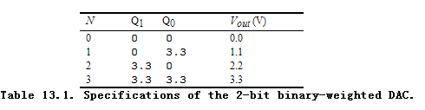

假设微控制器的输出高电压（VOH）为3.3 V，其输出低电压（VOL）为0。对于二进制加权DAC，我们选择电阻比为2/1，因此Q1位是Q0位的两倍，如图13.3所示。考虑到左侧的电路（无耳机），如果Q1和Q0均为0，则输出Vout为零。如果Q1为0，Q0为+3.3V，则输出Vout由电阻分压器电路决定。

请注意，上述电路中从3.3V到地的总阻抗为18kΩ。使用欧姆定律，通过分压器方程，我们可以计算出Vout为3.3V * 6kΩ / 18kΩ，即1.1V。如果Q1为+3.3V，Q0为0，则输出Vout由网络决定。

再次注意，在第二个电路中，从3.3V到地的总阻抗为18kΩ。但这次我们计算出Vout为3.3V *12kΩ / 18kΩ，即2.2V。如果Q1和Q0均为+3.3V，则输出Vout为+3.3V。该DAC的输出阻抗约为12 kΩ，这意味着它不能提供或吸收太多电流。

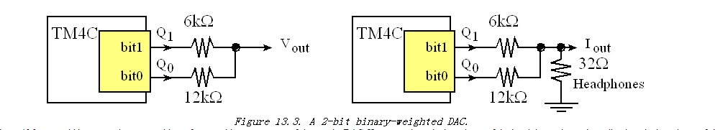

* 1. 声音的产生
     1. 基本概念

声音以变化的压力波的形式存在，当物理物体移动时产生，振动它旁边的空气。扬声器可以通过使用电磁铁振动音圈来产生声音。

音乐的质量将取决于硬件和软件因素。DAC的精度、外部噪声和扬声器的动态范围是一些硬件因素。软件因素包括DAC输出速率和存储的声音数据的复杂性。

每个音符的频率可以通过将前一个频率乘以来计算。您可以使用此方法确定表 13.2 中其他音符上方和下方的附加音符的频率。

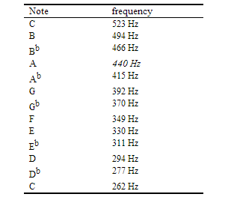

* + 1. 实验设计【lab13简化版】

【lab13简化版】设计一个3位R-2R DAC，并用它来产生一个100 Hz正弦波。

解决方案：我们首先指定3位DAC的所需输入/输出关系。表 13.3 显示了设计规范。它将能够产生8种不同的电流输出，分辨率约为12.5 μA。该电路如图13.13所示。

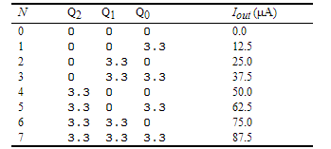

我们假设微控制器的输出高电压（VOH）为3.3 V，其输出低电压（VOL）为0。 3位R-2R DAC将使用两个R电阻（11kΩ）和五个2R电阻（22kΩ），如图13.13所示。 最大电流输出为（1/2 + 1/4 + 1/8）*3.3V/33kΩ = 87.5 μA。

**搭建T型电路如下：**

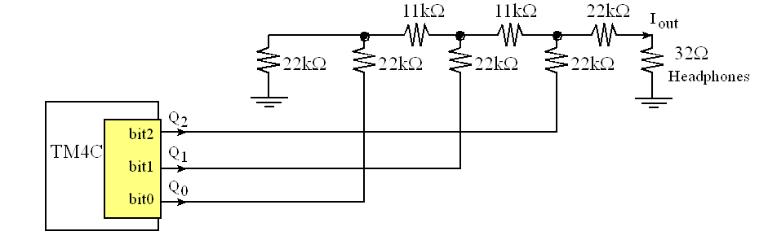

3 位 DAC 与输出引脚 PB2-0 接口。 要输出到此DAC，我们只需写入端口B。 为了产生声音，每次中断时只需向DAC输出一个数字。 DAC范围为0至87.5 μA。

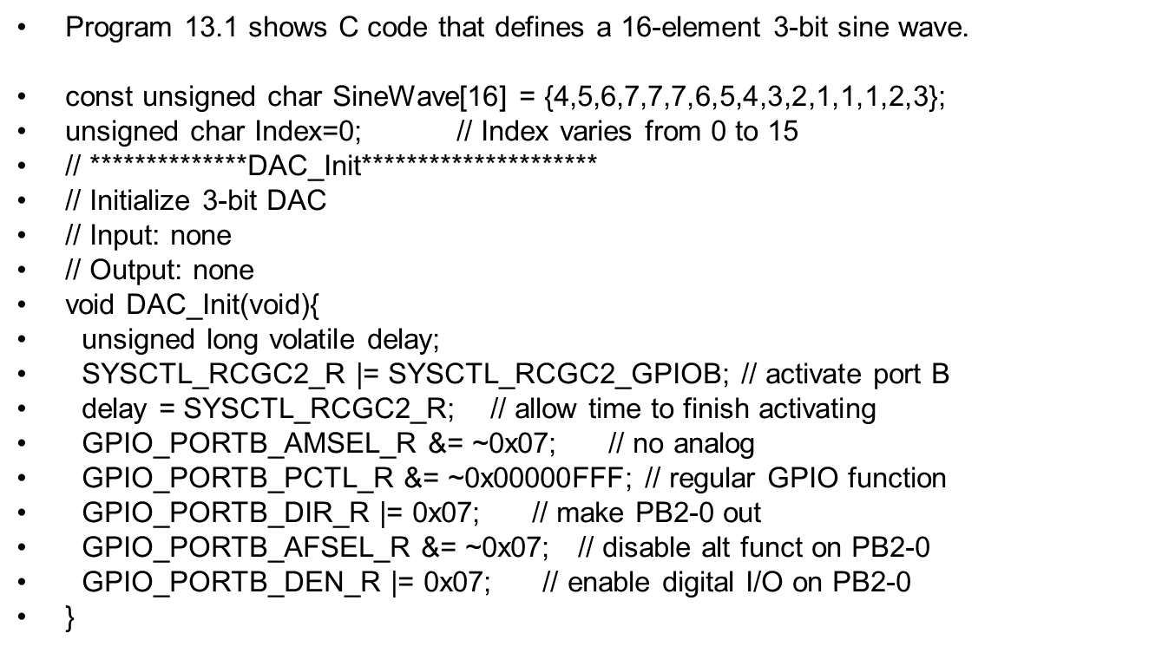

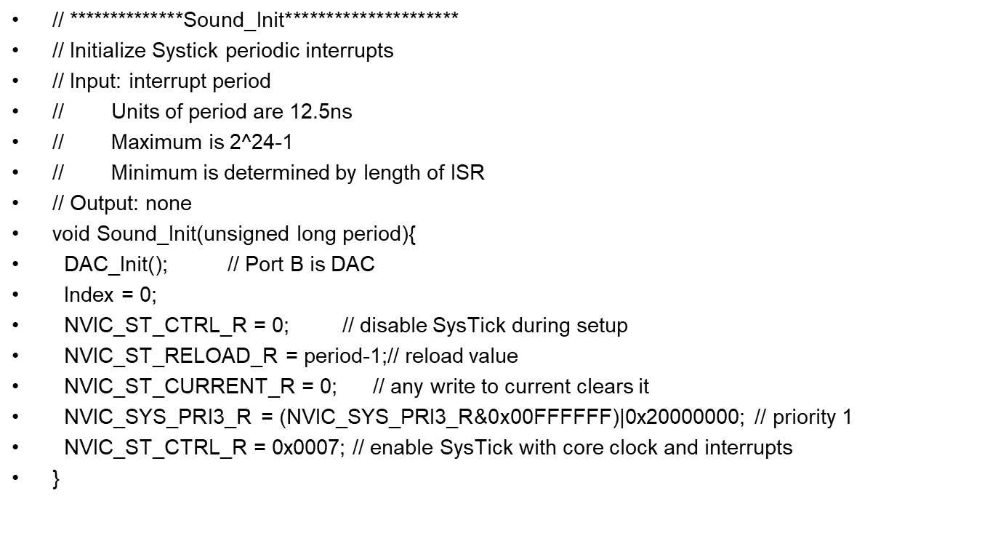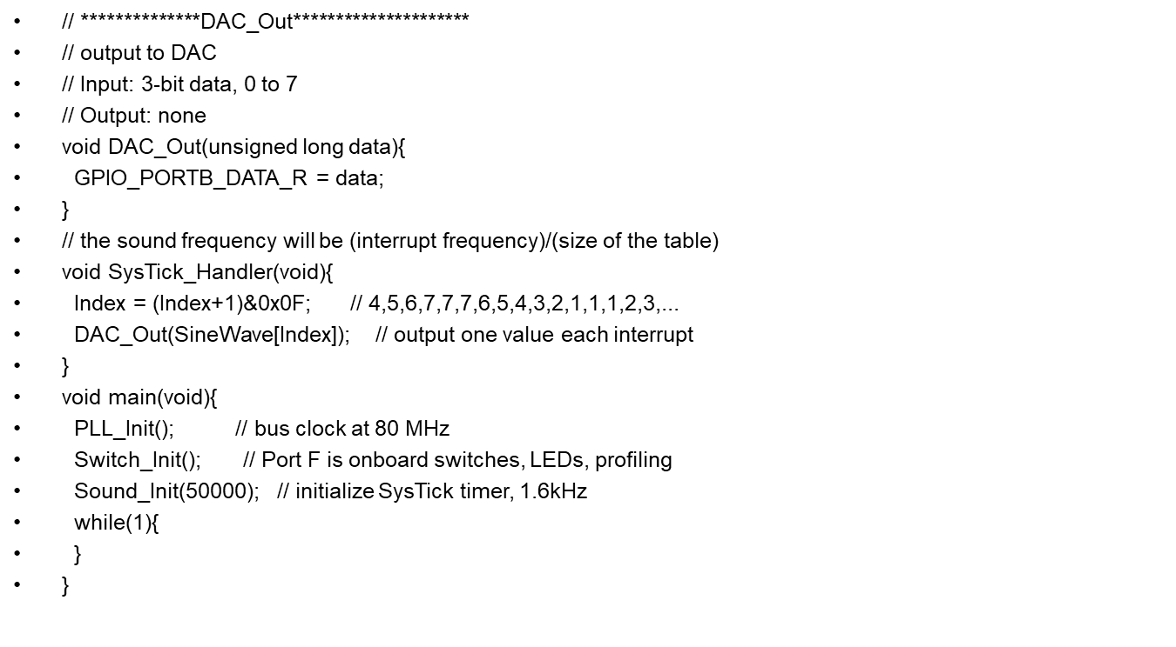

1. ADC
   1. 逐次逼近型ADC（模数转换器）

① VIN近似为采样-保持(Sample-hold, S/H)电路中的静态值

② 逐次近似寄存器(SAR)是一个计数器，只要比较器允许，它就递增每个时钟

③ SAR的输出被输入DAC, DAC产生一个电压与VIN进行比较

④ 当DAC的输出为VIN时，SAR的值为VIN的数字表示

S/H电路：模拟输入AI被采样，其值可以持续保持在电容器上，成为模拟输出AO

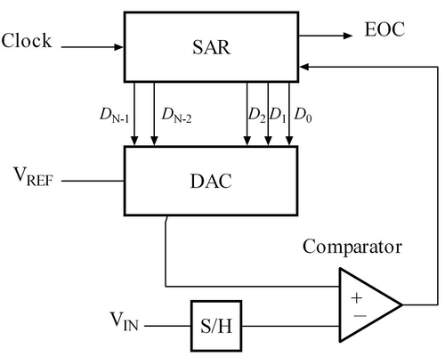

* 1. 实验设计
     1. 初始化配置

初始化配置：折半查找法进行连续逼近

步骤1： 我们为将要用于ADC输入的引脚启用端口时钟。

步骤2： 通过向DIR寄存器写入0，使该引脚成为一个输入。

步骤3： 通过向AFSEL寄存器写入一个引脚来启用该引脚上的替代功能。

步骤4： 通过向DEN寄存器写入零来禁用该引脚上的数字功能。

步骤5： 通过向AMSEL寄存器写入一个引脚来启用该引脚上的模拟功能。

步骤6： 我们通过设置SYSCTL_RCGC0_R寄存器的16位来启用ADC时钟。

步骤7： SYSCTL_RCGC0_R寄存器的8位和9位指定了ADC的最大采样率

步骤8： 我们将设置四个序列的每个优先级。 设置序列优先级：0,1,2,3在ADC0_SSPRI_R

步骤9： 在配置音序器之前，我们需要禁用它。 ADC0_ACTSS_R的零位3

步骤10： 我们在ADC_EMUX_R寄存器中为样例测序器配置触发器事件。 0位ADC0_EMUX_R的15-12

步骤11:： 在ADCSSMUXn寄存器中配置相应的输入源。 ADC0_SSMUX3_R以3-0位写通道号(通道9为PE4，通道1为PE2)

步骤12： 在ADC0SSCTLn寄存器中对应的nibble中配置样本控制位。 以3-0位ADC0_SSCTL3_R写0110，关闭温度测量，采样完成时通知，顺序表示单采样，表示单端信号模式

步骤13： Disable interrupts: ADC0_IM_R的0位3

步骤14： 我们通过将 1 写入相应的 ASENn 来启用样本序列器逻辑。要启用定序器 3，我们将 1 写入 ADC_ACTSS_R 寄存器的位 3 (ASEN3)。

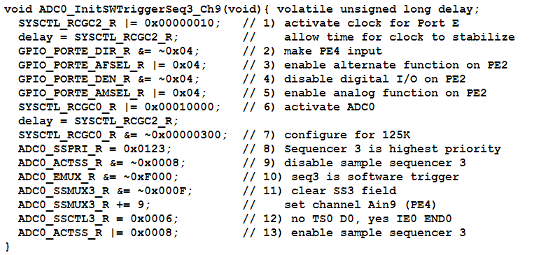

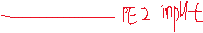

* + 1. ADC转换

1. 设置软件触发，PSSI_R设置为3

2. 设置为Busy-Wait模式

RIS（原始中断状态）第3位为1时，样本完成。轮询，直到样本完成

3. 读取样本

从SSFIFO3中读取

4. 清除样本完成标志，即置位ISC_R

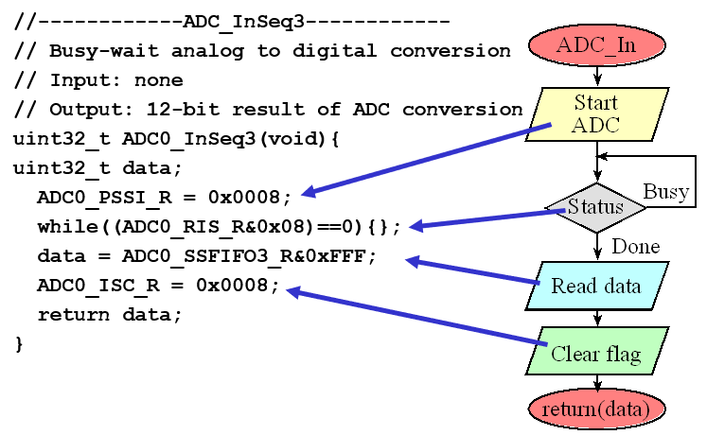

1. 通用定时器GPTM
   1. 基本概念

GPTM是一种用于计时或计数的设备；

通用定时器模块 (GPTM) 包含 6 个 16/32 位 GPTM 模块和 6 个 32/64 位宽 GPTM 模块。

每个 16/32 位 GPTM模块提供两个 16 位的定时器/计数器（称作 Timer A 和 Timer B）

当16/32位的GPTM作为16位定时功能时，还可以使用8位预分频器（Prescaler）将定时位数扩展到24位；

也可以作为一般的计数器；

* 1. 特点
* 十二个 16/32 位捕获/比较/ PWM 管脚；十二个 32/64 位捕捉比较 PWM 管脚 (CCP)
* 每个模块有6种运行模式：单次定时器；周期定时器；可作为 32 位的实时时钟；输入边沿计数/计时；PWM输出；
* 可以向上或向下计数
* 计时中断可以产生ADC及μDMA的触发信号
* 可以同步不同的GPTM模块，使之同时开始计数
* 可以选择链式触发模式
  1. 内部结构



* 1. 中断控制

中断/配置寄存器：用于中断控制以及计数模式的整体配置；如TimerA和TimerB是否独立运行；TimerA及TimerB的控制寄存器用于具体模式的控制，例如，TimerA是运行于单次还是周期性计数，PWM.

输入输出控制主要为时钟/边沿检测模块，用于对CCP引脚的输入进行初步的处理，或是输出PWM到CCP引脚。若作为输入，CCP具有捕获功能，对于输入信号捕捉它的边沿信息。若作为输出引脚，CCP具有比较和PWM两种功能，这两种功能比较相似，都是将计数器的值与某个值进行比较，然后根据比较结果输出相应的矩形波。

* 1. 运行模式

6种模式，运行模式的选择通过GPTMTnMR（模式）、GPTMCFG（配置）和CPTMCTL（控制）来配置。同时，对GPTMTnILR（计数初值）和GPTMTnPR（预分频）进行设置。

* 1. 单次计数模式和周期计数模式
     1. 基本概念
* CPTMTnMR中的TnMR决定单次或是周期（0x1单次，0x2周期）。计数方向由TnCDIR位决定。
* 当软件置位了 GPTM 控制 (GPTMCTL) 寄存器中的 TnEN 位，定时器开始从 0x0 开始递增计数或从预加载的值开始递减计数。另外，如果 GPTMTnMR 寄存器中的 TnWOT 被置位，一旦 TnEN 位被置位，定时器就会等待一个触发来开始计数。
* 当定时器递减计数并且到达超时事件 (0x0) 时，定时器将会在下一个时钟周期从 GPTMTnILR 和GPTMTnPR 寄存器重新加载其初值。当定时器递增计数并达到超时事件（GPTMTnILR 和可选的GPTMTnPR 寄存器中的数值）时，定时器重新加载 0x0。如果配置为单次触发定时器，定时器将停止计数，并且将 GPTMCTL 寄存器中的 TnEN 位清零。如果配置为周期定时器，则定时器会在下一个时钟周期开始再次计数。
* 除了重新装载计数值，当达到超时时通用定时器就会触发并产生中断。GPTM将 GPTM 原始中断状态 (GPTMRIS) 寄存器中的 TnTORIS 位置位，并保持该值直到向 GPTM 中断清除
* (GPTMICR) 寄存器执行写操作将其清零。
* 除此之外，在计数过程中，当计数器中的数值与GPTMTnMATCHER中的数值相同时，也同样可以产生中断信号。两种中断信号基本相同，都可以触发ADC和μDMA。
  + 1. 单次触发和周期模式的GPTM 配置

**注意：GPTMTnILR，这里的Tn是指[A,B]中任意选择一个**

1. 确保先禁用定时器（将 GPTMCTL 寄存器的 TnEN 位清零），然后再进行更改操作。

2. 向 GPTM 配置 (GPTMCFG) 寄存器写入 0x0000.0000。／／0x0: 32位定时模式；0x1:32实时时钟模式；0x4: 16位定时模式

3. 配置 GPTM Timer n 模式寄存器 (GPTMTnMR) 的 TnMR 域：

a. 写入 0x1 设为单次触发模式。

b. 写入0x2 设为周期模式。

4. （可选）配置 GPTMTnMR 寄存器中的 TnSNAPS、TnWOT、TnMTE 和 TnCDIR 位，以选择是否捕获超时自由运行定时器的值、使用外部触发来启动计数、配置一个额外的触发或中断，以及递增还是递减计数。

5. 将初值加载到 GPTM Timer n 间隔加载 (GPTMTnILR) 寄存器。

6. 如果需要中断，将 GPTM 中断屏蔽 (GPTMIMR) 寄存器里相应的位置位。

7. 在 GPTMCTL 寄存器中将 TnEN 位置位来启用定时器并开始计数。

8. 查询 GPTMRIS 寄存器或等待产生中断（如果已启用）。在这两种情况下，通过向 GPTM 中断清除 (GPTMICR) 寄存器里相应的位写 1 来清除状态标记。

* 1. 实时时钟模式
     1. 基本概念

实时时钟模式将产生与实际时钟一致的标准时钟信号。

在实时时钟 (RTC) 模式中，Timer A 和 Timer B 寄存器连在一起被配置为递增计数器。复位后，首次选择 RTC 模式时，计数器加载的值为 0x1。所有后续加载的值必须写入 GPTM Timer n 间隔加载(GPTMTnILR) 寄存器。如果 GPTMTnILR 寄存器加载了一个新值，则计数器将从该值开始计数，并在达到固定值 0xFFFFFFFF 时返回初始值并重新计数。

在 RTC 模式中，要求 CCP0 输入时钟为 32.768 KHz。然后将时钟信号分频为 1 Hz，将其传送给计数器的输入端。

在软件写 GPTMCTL 寄存器中的 TAEN 位时，计数器从其预加载的值 0x1 开始递增计数。如果当

前的计数值与 GPTMTnMATCHR 寄存器中预加载的值相匹配，GPTM 将产生中断，并且继续计数，直到发生硬件复位或者软件将其禁用（通过清零 TAEN 位）。当定时器值达到终端计数时，定时器将会返回到 0x0 继续递增计数。并且产生一个控制器中断。

* 1. PWM模式（调整Matcher值）
     1. 基本概念

支持简单的PWM模式（输出）。在该模式中，计时器被配置为递减计数；

PWM输出在计时器重新变为预设值时会发生一次翻转，在计数值与GPTMnMATCHR和GPTMTnPMR寄存器中预设值相匹配又会翻转回来。这样就产生PWM信号。



* + 1. PWM模式的GPTM配置

1. 在执行任何更改之前，先将定时器禁用（把 TnEN 位清零）。

2. 向 GPTM 配置 (GPTMCFG) 寄存器写入 0x0000.0004。

3. 在 GPTM 定时器模式 (GPTMTnMR) 寄存器中，将 TnAMS 位（交替方式）设为 0x1(PWM模式），将 TnCMR 位（捕获模式）设为0x0（边沿计数），将 TnMR 域设为 0x2（周期模式）。

4. 在 GPTM 控制 (GPTMCTL) 寄存器的 TnPWML 位域中，配置 PWM 信号的输出状态（是否需要反相）。

5. 如果使用预分频器，向 GPTM Timer n 预分频 (GPTMTnPR) 寄存器中写入预分频值。

6. 如果使用 PWM 中断，配置 GPTMCTL 寄存器中 TnEVENT 域的中断条件，并且通过将GPTMTnMR 寄存器中的 TnPWMIE 位置位来启用中断。注：PWM 输出反相时，将翻转边沿检测中断行为。

7. 给 GPTM Timer n 间隔加载 (GPTMTnILR) 寄存器加载定时器初值。

8. 向 GPTM Timer n 匹配 (GPTMTnMATCHR) 寄存器加载匹配值。

9. 置位 GPTM 控制 (GPTMCTL) 寄存器的 TnEN 位可启用定时器并开始输出 PWM 信号。在PWM模式下，定时器在产生PWM信号之后继续运行。通过写 GPTMTnILR 寄存器可在任何时候对 PWM 周期进行调整，此改变在写操作的下一个周期生效。

* 1. 输入边沿计时模式（IECM）
     1. 基本概念

该模式用于统计输入信号的边沿信息（数目）。并且，当输入信号的边沿数目达到预设值时，还可以设置产生中断。

在该模式下，可以统计信号的上升沿、下降沿或两者都选。

计数位数可以16位，32位；也可以使用预分频器扩展为24位或者48位；

该模式用于捕捉输入信号的边沿时间信息。当输入信号有一个待捕捉的边沿时，定时器计数器的当前值将保存到GPTMTnR 和 GPTMTnPS 寄存器，且该值可通过微控制器来读取。同时，计数器会产生一个中断信号。然后 GPTM 让 GPTM 原始中断状态 (GPTMRIS) 寄存器中的 CnERIS 位有效，并保持该值直到向 GPTM 中断清除 (GPTMICR) 寄存器执行写操作将其清零。

当捕获到一个事件时，定时器并不停止计数。它会继续计数直到 TnEN 位被清零。当定时器达到超时值时，在递增模式中重新加载 0x0，在递减模式中重新加载来自 GPTMTnILR 和 GPTMTnPR 寄存器的值。

在边沿定时模式中，定时器被配置为 24 位或 48 位递增或递减计数器，包括带有存储在 GPTMTnPR寄存器中的低位定时器值和 GPTMTnILR 寄存器高位的可选预分频器。



* + 1. 输入边沿定时模式的GPTM配置

1. 在执行任何更改之前，先将定时器禁用（把 TnEN 位清零）。

2. 向 GPTM 配置 (GPTMCFG) 寄存器写入 0x0000.0004。// 选择16位定时器

3. 在 GPTM 定时器模式 (GPTMTnMR) 寄存器中，向 TnCMR 位域写入 0x1（边沿定时），向 TnMR 位域写入0x3（捕获模式）。

4. 在 GPTM 控制 (GPTMCTL) 寄存器里的 TnEVENT 位域写入相应的值来设置时钟捕获的事件类型。

5. 如果使用预分频器，向 GPTM Timer n 预分频 (GPTMTnPR) 寄存器中写入预分频值。

6. 给 GPTM Timer n 间隔加载 (GPTMTnILR) 寄存器加载定时器初值。

7. 如果需要中断，将 GPTM 中断屏蔽 (GPTMIMR) 寄存器的 CnEIM 位置位。

8. 将 GPTM 控制 (GPTMCTL) 寄存器中的 TnEN 位置位可启用定时器并开始计数。

9. 查询 GPTMRIS 寄存器中的 CnERIS 位或等待发生中断（如果已启用）。在这两种情况下，通过向 GPTM 中断清除 (GPTMICR) 寄存器中的 CnECINT 位写入 1 来清除状态标志。事件发生的时间可以通过读取 GPTM Timer n (GPTMTnR) 寄存器来获得。在输入边沿定时模式下，定时器在检测到边沿事件之后继续运行，但通过写 GPTMTnILR 寄存器可在任何时候改变定时器间隔。此改变在写操作的下一个周期生效.

1. 系统设计

（测距、温度、控制直流电机、固定电机的转速 - 涉及 PWM 速度控制、中断程序编写，修改传感器类型：机器人、电动汽车的运转）

eg：电梯设计，需要注意输入、输出状态的设计；

重点：嵌入式系统的数据流图（软硬件数据流向）、模块之间调用图、状态转换图、状态表；

输入部分 - 控制部分

1. 编程实现
   1. 交通灯简单版

需求：

为两条同样繁忙的单行道的交叉路口设计交通灯控制器。目标是最大限度地提高交通流量，最大限度地减少红灯处的等待时间，并避免事故。

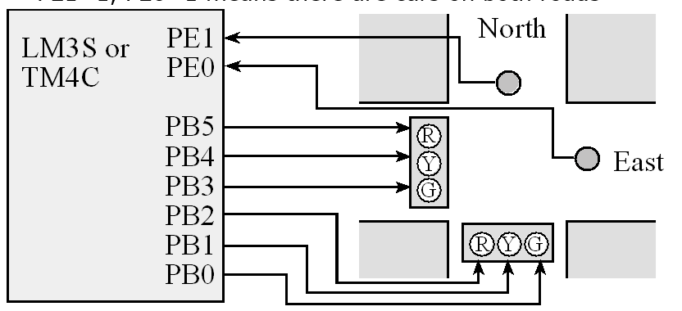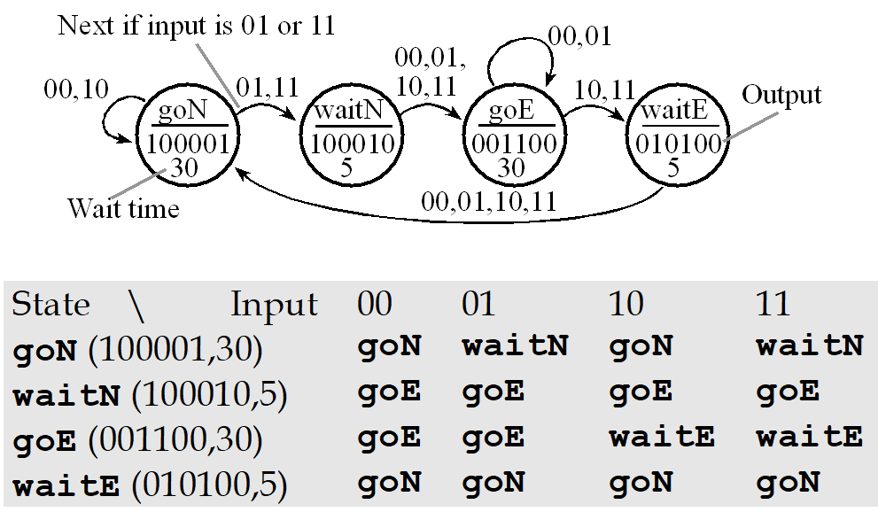

包括人行道的复杂版如下：



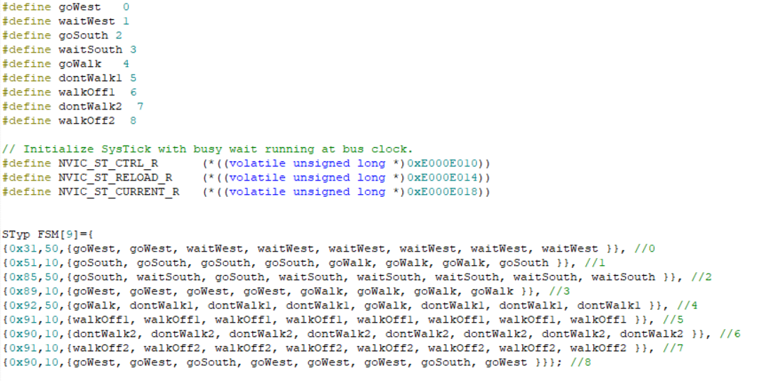

* 1. 摩尔FSM实现状态机

见PPT

还有摩尔FSM实现状态机，也在PPT内容当中。

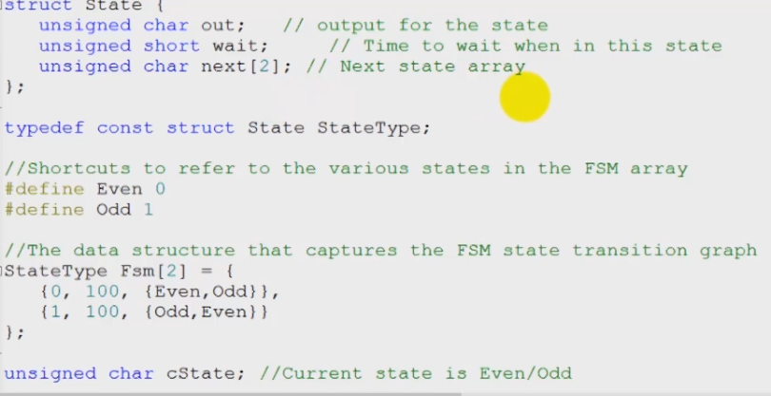

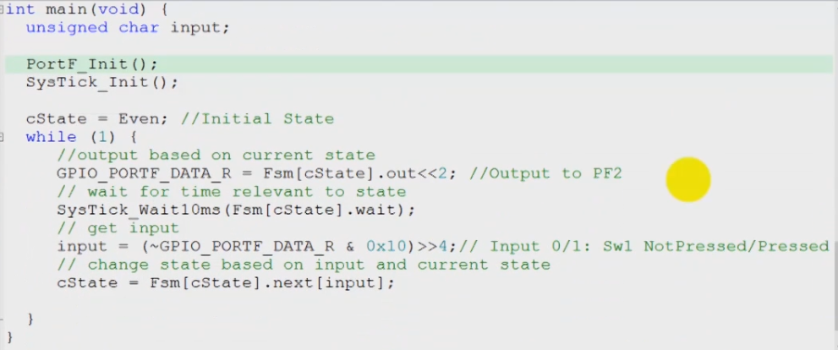

1. 注意事项

GPIO_PORTA_PDR_R &= 0x08; // 上拉设置

GPIO_PORTA_DR8R_R |= 0x04; // 调整工作电流为8mA

Lock寄存器、CR寄存器、PDR寄存器

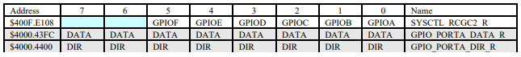

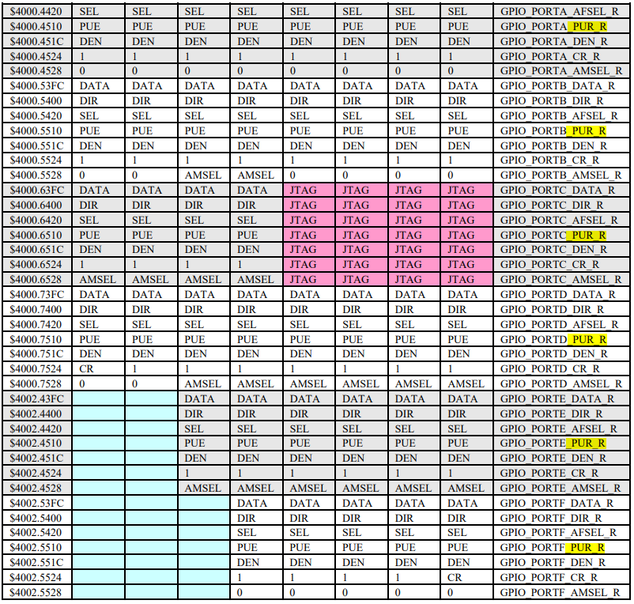

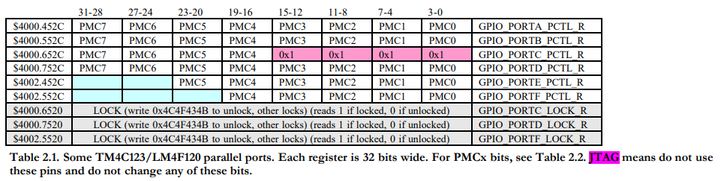

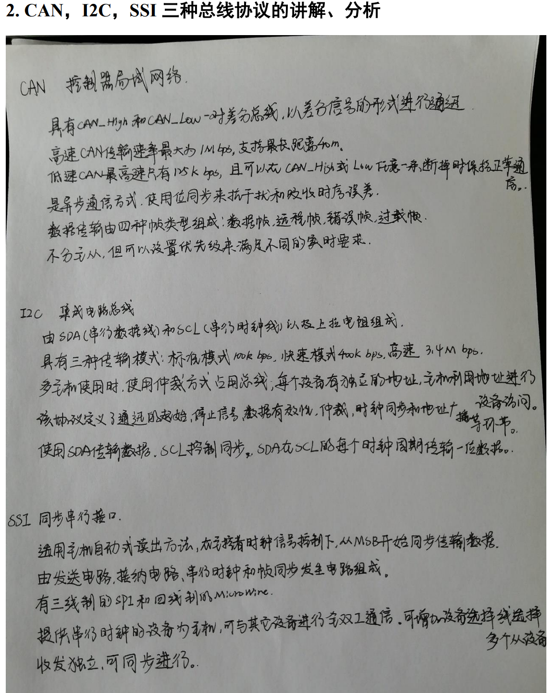

1. 实验说明
   1. 实验一：用开关控制led灯亮灭

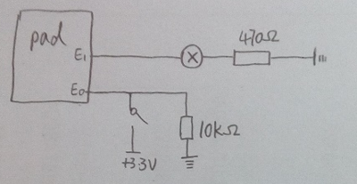 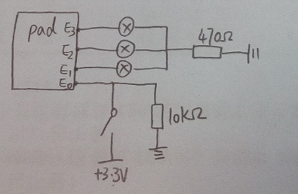

* 1. 实验二 红绿灯交替机制

了解交通红绿灯工作机制，学生自行动手设置电路，通过信号灯交替闪烁，以及时钟延迟，实现简单十字路口的红路灯交替逻辑。

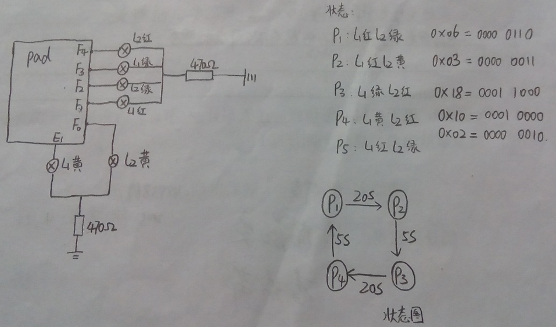

* 1. 实验三 灯状态传输

本实验使用实验板的PF1，PF2与PF3作为输出,使用PF0与PF4作为输入。串口通讯使用的是PC4(U1TX)与PC5(U1RX)。

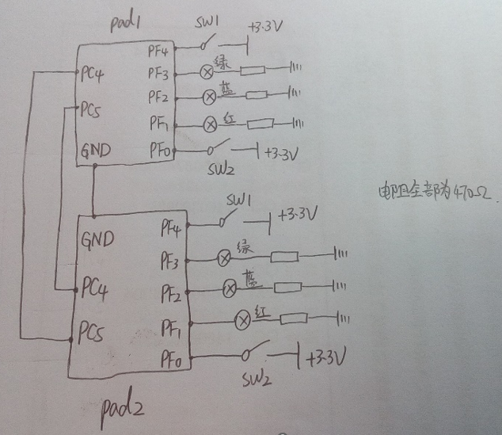

* 1. 实验四 利用中断产生方波发声

（1）利用中断实现将输入电流转换为440HZ的方波输出电流。

（2）将PA3作为输入，PA2作为输出，将由PA3输入的电流转换为440HZ的方波电流由PA2输出。

（3）将PA2的输出接到扬声器上，观察扬声器的发声情况。

（4）通过改变中断处理程序的处理频率，输出不同频率的方波电流，得到不同音频，得到不同的声音，观察修改频率后的扬声器发声情况。中断处理程序的频率和音频之间的关系为：

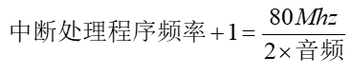



* 1. 实验五 跑马灯

通过以前学习的知识（PLL,中断等）实现6个LED的跑马灯效果

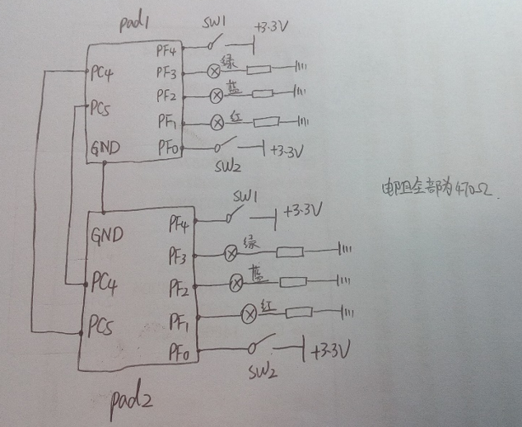

* 1. 实验六 在使用中断产生方波发声基础上播放一首歌

Delay() // 中间停顿

利用C语言时钟递减器，停顿时间

Reload_R置位0

Current_R置位0

* 1. 实验七 测距

ADC的初始化设置。

